- 掛號室作業：
進入掛號室作業點選上列中【1】，即會出現一個視窗。
點選視窗裡【2】進入檢驗預約查詢。
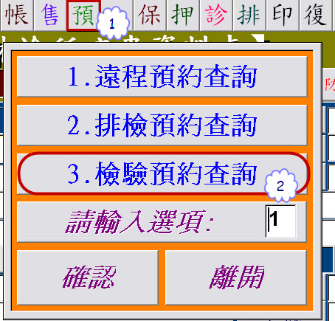
檢驗預約單畫面，如下圖：
【1】區塊為檢驗項目選單
點選【2】設定，進入編輯設定畫面，可新增檢驗類別、項目。

檢驗項目設定：
左列欄為檢驗類別。
右欄為所有的項目清單可供查詢。
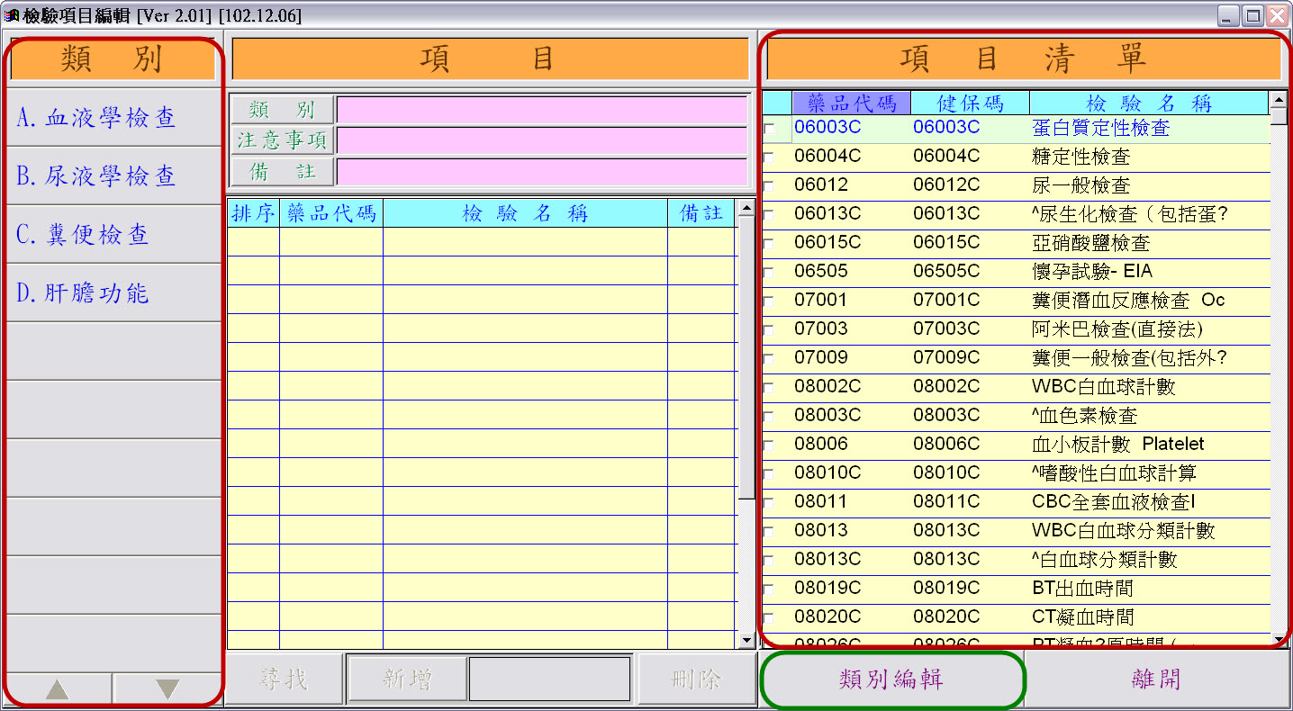
●新增類別：
若欲新增類別，請點選
類別編輯
即會跳出「檢驗類別設定」視窗，如下圖。

【1】區塊可進行新增或刪除。
【2】區塊可調整類別順序。
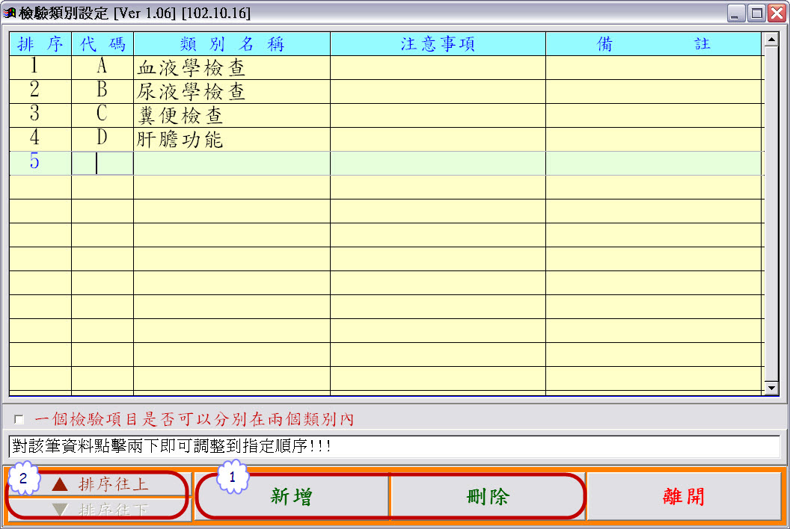
●新增項目：
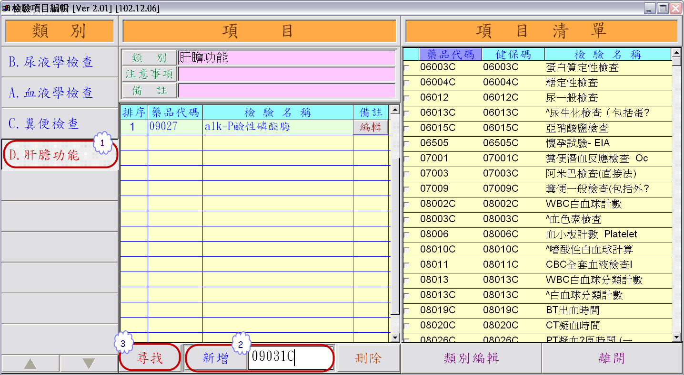
1、點選欲增加項目的類別，如【1】。
2、並於【2】之空白欄位輸入藥品代碼後按下「新增」鈕，即可新增完成。

若不清楚藥品代碼，亦可按【3】尋找
即會跳出一個列表，供使用者模糊查詢，如下圖。
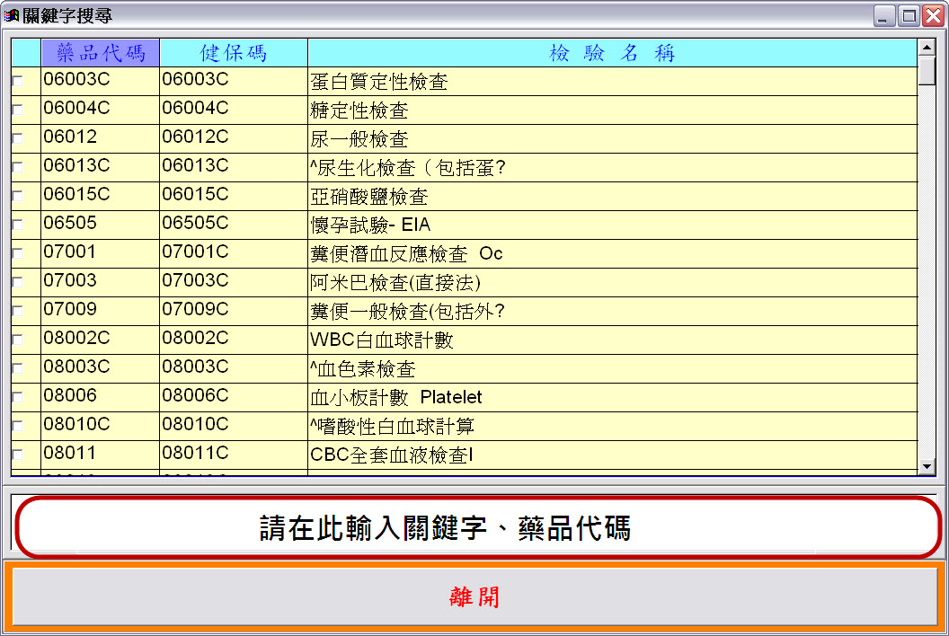

檢驗項目詳細資訊編輯：
點【1】編輯，即會跳出「檢驗項目編輯視窗」，如下圖。
於【2】區塊可對檢驗項目編輯注意事項、備註
並可點選【3】按鈕設定為健保或自費，例如：目前為健保，再按一下，即會變成「自費」。
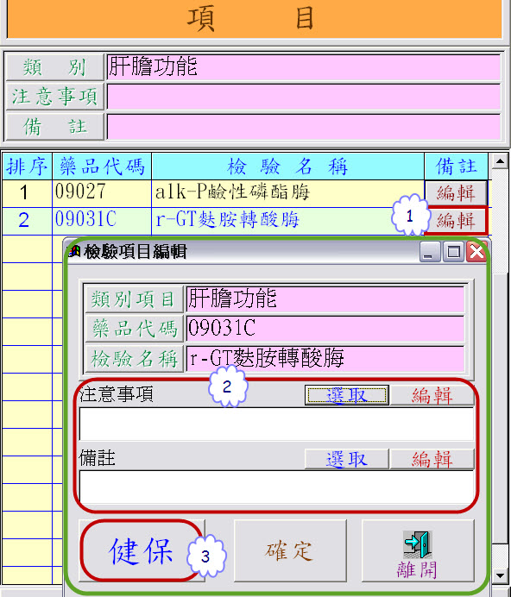

點「編輯」進入後，按【4】新增，
即可設定常用片語。
【5】區塊之按鈕可調整片語順序。

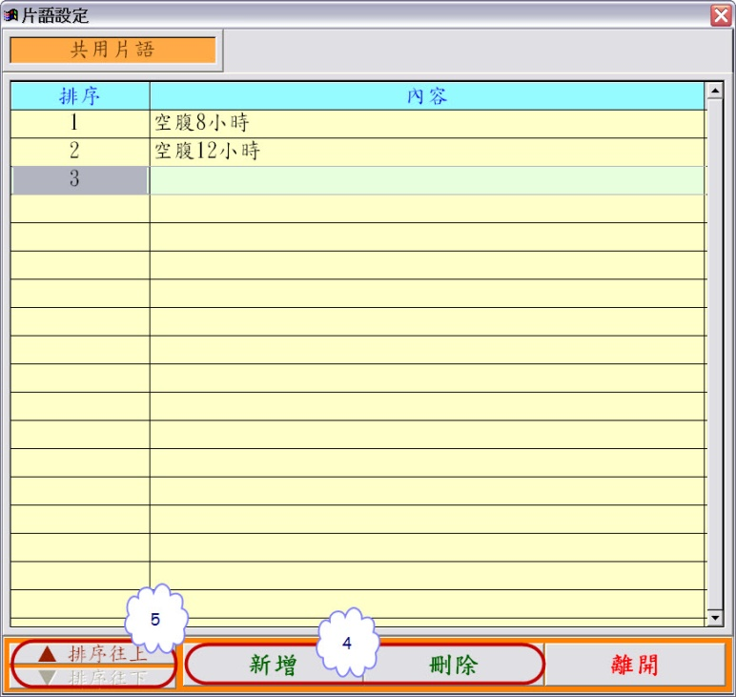
點「選取」，即可選擇先前已設定好的片語。
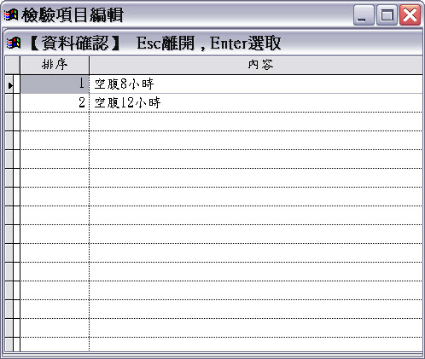
檢驗預約明細區間查詢：
點選【1】區間查詢後，即會跳出一個視窗，如下圖。
【2】區塊可輸入欲查詢的期間
【3】區塊可選擇欲查詢之醫師
【4】區塊可選擇要即時預覽亦或是匯出Excel。
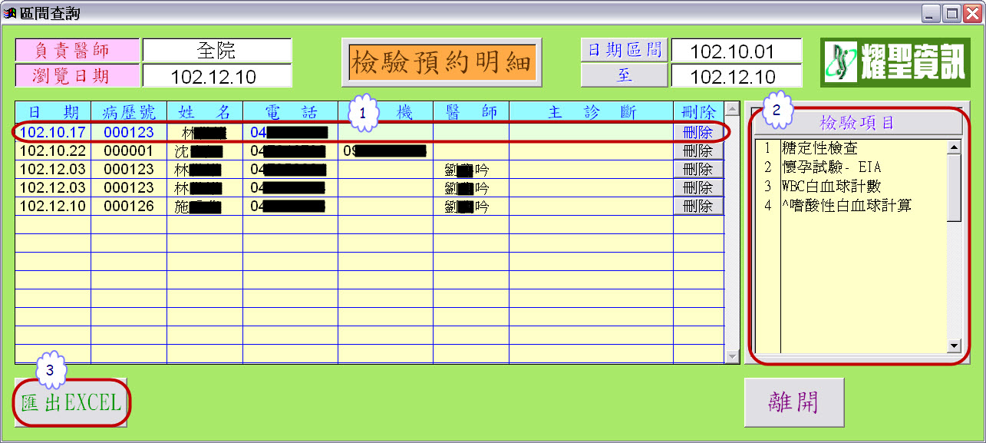
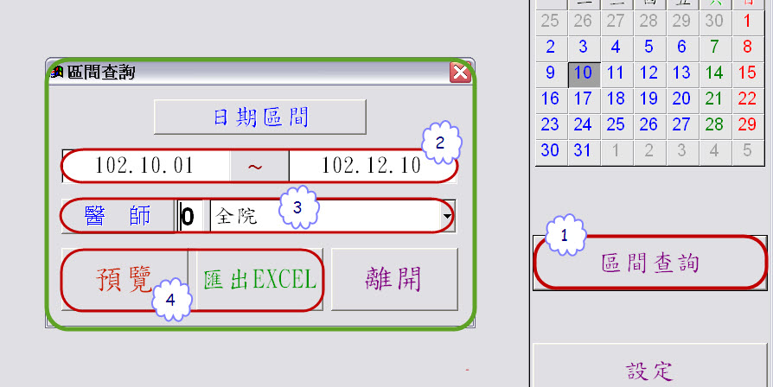
若選擇即時預覽，結果如下圖。
點選一筆資料如【1】，則會顯示該病患所做的檢驗項目，如【2】右圖。
若須將資料會出至Excel，請按【3】匯出Excel即可。

- 診療作業：
進入診療作業，點選上列中【1】即可進入檢驗預約單。
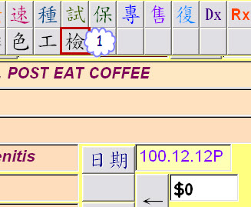
進入檢驗預約單的畫面如下。
預約檢驗流程：
1、於【1】區塊選擇欲檢驗的預約日期。
2、【2】區塊勾選欲檢驗的項目。
3、勾選完勾選欲檢驗的項目後，按【3】區塊的存檔或列印，即完成預約。
檢驗項目有打X符號的代表是”自費”。
設定方式，在「檢驗項目詳細資訊編輯」中有介紹。
勾選此方塊為全選該類別所有的檢驗項目
病患歷程查詢：
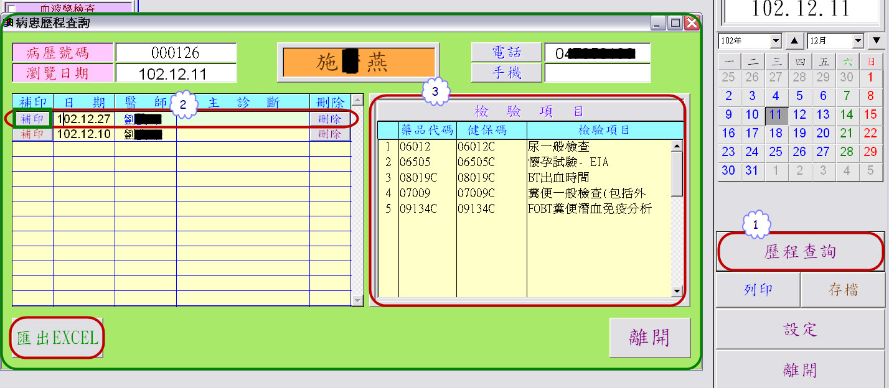
點選【1】歷程查詢即會跳出「病患歷程查詢」視窗，如下圖。
點欲查詢之日期，如【2】
即可於右側【3】檢驗項目欄，得知該日期之檢驗項目有哪些。
若須將資料匯出，
請按「匯出Excel」即可。
若須補印預約紀錄單，按「補印」即可。

